Україна у фокусі
17 – 23 червня
2013 року

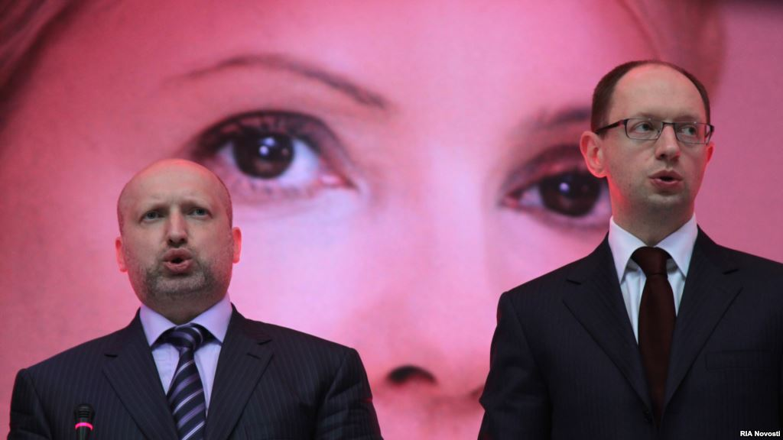

ЗМІСТ

І. Огляд політичних подій за тиждень....................................................................3

ІІ. Аналітична довідка....…...….……...………..…...…..…4

Політичні інституції і демократичні процеси.
Опозиція об’єднується:
результати та перспективи...………..…………………...4

І. Огляд політичних подій за тиждень
15 червня відбувся об’єднавчий з’їзд опозиційних партій, на якому «Батьківщина», «Фронт змін», Партія «Реформи і порядок» і частина «Народного руху» організувались в єдину політичну силу «Батьківщина». Політична партія «Фронт змін» ухвалила одностайне рішення про самоліквідацію й об'єднання з ВО «Батьківщина». Партія «Реформи і порядок» проведе з’їзд щодо припинення своєї діяльності у вересні. Новостворена партія «Батьківщина» переобрала своїм лідером колишнього прем'єр-міністра Юлію Тимошенко, першим заступником голови партії і главою центрального штабу – Олександра Турчинова, головою політичної ради – Арсенія Яценюка.

17
червня
Якби президентські вибори проходили наприкінці травня цього року, то найбільшу кількість голосів виборців отримав би Віталій Кличко. Про це свідчать результати соціологічного опитування, проведеного Київським міжнародним інститутом соціології. Якщо у бюлетень для голосування були б включені Кличко, Петро Симоненко, Олег Тягнибок, Віктор Янукович та Арсеній Яценюк, то за Кличка проголосувало б 16%, Януковича – 14%, Яценюка – 10%, Тягнибока – 6%, Симоненка – 4%.
Закон «Про всеукраїнський референдум» може підірвати конституційний лад і стабільність у державі. Такі висновки зробила Венеціанська комісія, опрацювавши документ, ухвалений Верховною Радою у листопаді 2012 року. Зокрема, у звіті йдеться про те, що можливість ухвалювати Конституцію на референдумі, скликаному за народною ініціативою, не передбачена чинною Конституцією України. А надання дозволу народній ініціативі на проведення референдуму щодо ухвалення змін у Конституції усуне кваліфіковану більшість в парламенті від процедури всеукраїнського волевиявлення.

18
червня

Верховна Рада не підтримала денонсацію харківських угод, підписаних 2010 року, згідно з якими термін перебування Чорноморського флоту у Севастополі було продовжено з 2017 до 2042 року. За законопроект народного депутата від «Батьківщини» Володимира Яворівського, який передбачав скасувати угод між Києвом та Москвою, проголосувало лише 152 депутати.

19
червня
Голова фракції ВО «Батьківщина» Арсеній Яценюк під час зустрічі Президента України Віктора Януковича з керівництвом Верховної Ради та головами парламентських фракцій висловив вимоги опозиції. Серед них – звільнення Юлії Тимошенко, перевибори в проблемних округах, подолання корупції та євроінтеграція України. Зокрема, Яценюк наголосив, що опозиція голосуватиме за всі необхідні законопроекти для підписання Угоди про асоціацію з ЄС. З-поміж опозиційних лідерів на зустрічі з Президентом присутнім був лише Арсеній Яценюк.
Віктор Янукович під час розмови з лідерами фракцій і керівництвом парламенту заявив, що випустити Юлію Тимошенко із в’язниці неможливо в межах законодавства, оскільки ще тривають судові процеси. Однак, за словами глави держави, питання щодо її лікування за кордоном нині перебуває в процесі перемовин із закордонними партнерами.
Голова фракції партії «УДАР» Віталій Кличко під час обговорення виборчого законодавства в Україні висунув вимогу щодо невідкладного ухвалення нового закону про референдум. Він наголосив, що Венеційська комісія підтвердила недопустимість усунення парламенту від процедури всеукраїнського волевиявлення, до того ж нинішня редакція закону про референдум містить у собі механізми маніпулювання суспільною думкою.

20
червня

Міністр іноземних справ Німеччини Гідо Вестервеллеу ромові з лідерами опозиції, міністром закордонних справ України та президентом Віктором Януковичем наголосив, що Юлія Тимошенко має право на чесний судовий процес та належне лікування. За його словами, його країна й надалі підтримує пропозицію надати ув’язненій екс-прем'єрці лікування в медичних закладах Німеччини. Дипломат також нагадав, що до вільнюського саміту залишається небагато часу, тож Україні потрібно встигнути впровадити усі реформи, на яких наполягають у ЄС.

21
червня

І. Аналітична довідка

- Політичні інституції і демократичні процеси

ОПОЗИЦІЯ ОБ’ЄДНУЄТЬСЯ: РЕЗУЛЬТАТИ ТА ПЕРСПЕКТИВИ

Об’єднавчі процеси в опозиційному таборі тривають, але вони набули нової форми. Від складання єдиного списку для участі у виборах, спільної фракції в парламенті, партії «Батьківщина», «Реформи і порядок», «Фронт змін» та частина Народного Руху України прийшли до офіційного об’єднання в межах однієї політичної сили – «Батьківщини», оголосивши про свій новий статус на об’єднавчому з’їзді 15 червня 2013 року.

Чого більше в об’єднанні опозиційних партій:
політичних бонусів чи латентних втрат?
Які ризики та виклики стоять
перед оновленою «Батьківщиною»?
Що далі? Перспективи української опозиції.

Плюси та мінуси об’єднавчого процесу на політичних терезах

В цілому формальне об’єднання кількох опозиційних партій на базі «Батьківщини» є позитивним результатом. По-перше, відбулося логічне завершення процесу, який ці партії розпочали під час парламентських виборів 2012 р. По-друге, логічним є й те, що об’єдналися вони саме на базі «Батьківщини» як найбільш успішної серед них опозиційної партії. Теоретично, партії, що приєднувалися, могли вимагати формального створення нової сили (а не поглинання них «Батьківщиною»). По-третє, це об’єднання має всі шанси примножити політичний та довірчий капітал, адже електорат у партій, що об’єдналися, схожий, і для цих виборців важливо бачити об’єднання не тільки на словах і не тільки у період виборів. Більше того, важливо, що «Фронт змін» та Партія «Реформи і порядок» саморозпускаються, що підвищує переконливість об’єднавчого процесу і подальших намірів опозиціонерів. По-четверте, це об’єднання ставить формальні точки над «і» у питанні розподілу повноважень та можливостей впливу керівників цих партій. Тепер принаймні зрозуміло, яку посаду обіймає Арсеній Яценюк, які можливості він має як голова політичної ради (посада була створена спеціально для нього). Зрозумілий розподіл сил в керівних органах об’єднаної «Батьківщини» – і в політичній раді, і в президії політичної ради переважають представники старої гвардії «Батьківщини». Це дасть змогу послабити напругу навколо питання лідерства Арсенія Яценюка, звузить можливості закидати йому плани щодо узурпації влади всередині «Батьківщини».
Втім, вже зараз очевидно, що існують мінуси, які від самого початку зменшують потенційну ефективність об’єднання. Головним мінусом є те, що об’єднання відбулося не на програмних засадах. Об’єдналися партії, їхні лідери, місцеві осередки, але все це – технічна сторона процесу, а головним мало б бути об’єднання програм, чітке декларування стратегії та ідеології нової політичної сили. Простих гасел щодо боротьби проти нинішньої влади та щодо розвитку євроінтеграції недостатньо у цьому випадку для об’єднання такого рівня. У зв’язку з цим одразу постає питання: наскільки насправді для цієї частини опозиції є важливими програмні засади, якщо не вони були покладені в основу злиття партій? «Батьківщина», згідно з результатами останніх парламентських виборів є, все-таки, провідною опозиційною силою. Але які її подальші перспективи, якщо чітку програму ця сила навіть під час оновлення і реформування внутрішньої структури не презентує.

Потенційні лінії розколу – де вони і наскільки вони небезпечні?

Сама об’єднана «Батьківщина»

Основна частина проблем після формального об’єднання на практиці може виникнути не на центральному, а на місцевому рівнях – між місцевими осередками партій, які також мають злитися. Зокрема, небажання представників «Фронту змін» вливатися в осередки «Батьківщини» може стати серйозним джерелом внутрішнього розбрату в об’єднаній партії. На сьогодні проблеми з таким злиттям на місцевому рівні вже виникли у трьох обласних організаціях. Не виключено, що подібне небажання входити до осередків «Батьківщини» виникне і в інших областях, де можуть бути конфлікти між конкретними політичними персоналіями. Це може стати першою лінією внутрішнього розколу в новій «Батьківщині».

Парламентська фракція «Батьківщина»
Друга лінія розколу може з’явитися, а точніше збільшитися, на рівні фракції в парламенті. Не всі депутати – члени фракції «Батьківщина» підтримують цей об’єднавчий процес. Деякі з них належать до тих партій, яким не пропонувалося приєднатися до нової «Батьківщини». Це стосується, зокрема, Миколи Катеринчука, В’ячеслава Кириленка, Анатолія Гриценка, але не тільки. Депутати, які не стали учасниками об’єднавчого процесу, але залишаються членами фракції «Батьківщина» в парламенті – це потенційна бомба вповільненої дії. Ці депутати дістали більш широку можливість публічно критикувати «Батьківщину» та її керівництво. Змусити скласти мандат депутата за таку критику – марна справа. Ситуація з Анатолієм Гриценком це довела.

Об’єднана опозиція в цілому

Третя потенційна лінія розколу може пролягти на рівні об’єднаної опозиції загалом, до якої входить тепер розширена «Батьківщина», «УДАР» та «Свобода». Об’єднання «Батьківщини» покликане зміцнити її позиції в політичному секторі як головної опозиційної сили. Для Арсенія Яценюка це принципово важливо, аби в разі визначення єдиного кандидата на президентських виборах і за умови неучасті Тимошенко, саме він, як представник розширеної «Батьківщини», мав більше підстав та можливостей стати спільним кандидатом від опозиції загалом. Для цього необхідно, по-перше, використати бонуси і плюси від об’єднання. Зокрема, скористатися кадрами, мережами, електоральною підтримкою тих партій, що увійшли до «Батьківщини». По-друге, необхідно конструктивно вирішити всі питання з незадоволеними його керівництвом, зокрема, в лавах парламентської фракції. Критика «своїх» депутатів битиме по іміджу Яценюка і «Батьківщини» набагато більше, ніж критика з боку влади.
Між «УДАРОМ», «Свободою» та «Батьківщиною» є чимало невирішених та спірних питань, які вони воліють не зачіпати до моменту крайньої необхідності. Це і питання єдиного кандидата в президенти, якого опозиція не хоче визначати заздалегідь; і питання єдиного кандидата в мери Києва, якого опозиція не проголошує, посилаючись на відсутність дати самих виборів. Але така ситуація багато в чому зумовлена внутрішньою конкуренцією між цими опозиційними силами, які змушені триматися як об’єднана опозиція, проте кожна при цьому намагається просувати свого лідера і набрати якнайбільше політичних балів до того часу, як треба буде визначатися із прізвищами кандидатів у мери і президенти.
У новій «Батьківщині» оформлюється група, пов’язана з Петром Порошенком. Партію «Солідарність», яку він у 2000 р. створив, очолив депутат Юрій Стець, що увійшов до політичної ради розширеної «Батьківщини». Це потенційно означає зміцнення зв’язків Порошенка з «Батьківщиною» і збільшує його шанси дістати її підтримку, і бути визначеним єдиним кандидатом на посаду мера Києва.
Щодо президентських виборів, то ситуація ще складніша. Президентський рейтинг Віталія Кличка зріс порівняно з червнем 2012 р. на 7% і у травні 2013 р. він з 16% підтримки вперше опинився на першому місці в електоральних вподобаннях населення, обігнавши і Віктора Януковича, і своїх колег по опозиції. Це додає стимулу партії «УДАР», і занепокоєння «Батьківщині», і Яценюку, зокрема. Але в цій ситуації і першим, і другим треба враховувати, що виборці Кличка – це переважно, молодь, а це ненадійний електорат. Серед молоді найменше стабільних виборців, які визначаються із вибором до виборчої кампанії і не змінюють його. Плюс молодь може просто не прийти на вибори. Результати виборів завжди дещо відрізняються від результатів передвиборних опитувань, і в загальній напрузі, яка буде під час президентської кампанії, на це треба зважати. Чи вдасться Віталію Кличку втримати лідерство принаймні серед опозиційних політиків до 2015 р.? Не обов’язково, і саме тому Арсеній Яценюк намагатиметься зміцнити «Батьківщину» і свою власну позицію максимально ефективно.

Висновки

Отже, незважаючи на наявність низки внутрішніх суперечностей в оновленій «Батьківщині», загалом процес об’єднання є позитивною тенденцією, яка свідчить про розуміння опозицією неможливості ефективно діяти розрізнено. Але спільний дах однієї партії може як нівелювати протиріччя між опозиційними політиками, так і загострити їх. Для того, аби нова «Батьківщина» не повторила історію «Нашої України», яка розлізлася по швах, новому керівництву партії треба навчитися конструктивно управляти нею, залагодити конфлікти всередині парламентської фракції «Батьківщина» і головне – не допустити бойкоту об’єднаня на місцях, де зробити з двох, часом, конфліктуючих команд одну, буде набагато складніше. Від того, наскільки згуртованою, принаймні публічно, буде не тільки «Батьківщина», але і вся об’єднана опозиція, напряму залежать результати майбутніх президентських виборів. Шанси перемогти у опозиції є, і вони достатньо високі, але нові історії внутрішніх чвар можуть ці шанси змарнувати.

«Україна у фокусі» – щотижневий інформаційно-аналітичний бюлетень Фонду «Демократичні ініціативи імені Ілька Кучеріва» (http://dif.org.ua).

Аналітики фонду «ДІ»:
Ірина Бекешкіна
Марія Золкіна
Юлія Ільчук
Олексій Сидорчук

Головний редактор випуску: Ірина Філіпчук

